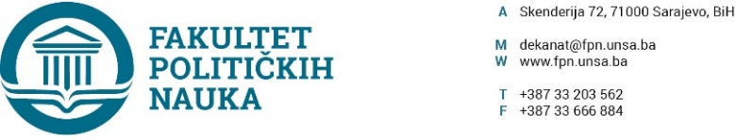
Na osnovu člana 108. Statuta Univerziteta u Sarajevu, a u vezi sa članovima 87. i 90. Zakona o javnim nabavkama (“Službeni glasnik BiH” broj: 39/14), člana 7. Pravilnika o postupku direktnog sporazuma Fakulteta političkih nauka u Sarajevu br. 02-1-291-1/17 od 11.04.2017.godine, Predračuna br. PS-E A40005422 od 19.04.2019.g. zaključuje se
UGOVOR O JAVNOJ NABAVCI
Između ugovornih strana:
- Fakultet političkih nauka Univerziteta u Sarajevu, ulica Skenderija 72. ID broj: 4200088220009,
U daljem tekstu: Ugovorni organ kog zastupa dekan prof.dr. Šaćir Filandra, i

- Ponuđača “REVICON” Istraživačko-razvojne usluge i poslovni konslating, Ulica Envera Šehovića 14, 71000 Sarajevo, ID broj: 4200491380008; PDV broj: 200491380008.
U daljem tekstu: Izvršilac kog zastupa Jelena Misita.
Član 1.
Predmet ovog ugovora je pretplata na Porezni savjetnik za 2019.g. - elektronsko izdanje. Ukupne vrijednosti 170,94 KM (bez PDV-a), odnosno 200,00 KM (sa PDV-om).
Član 2.
Cijene su fiksne i ne mogu se mijenjati ni pod kakvim uslovima.
Član 3.
Ugovorni organ se obavezuje da plaćanje računa sa uračunatim PDV-om izvrši u roku od 15 dana od dana ispostavljanja računa, a Izvršilac se obavezuje vršiti uredno usluge tokom godine dana.
Član 4.
Na sve što nije regulisano ovim ugovorom primjenit će se Zakon o obligacionim odnosima.
Član 5.
Ovaj ugovor je sačinjen u 4 (četiri) istovjetna primjerka od kojih svaka strana zadržava po 2 (dva).
Sarajevo, 07.05.2019.godine.
Broj: 01-3-33-41-2/19
ZA IZVRŠIOCA ZA UGOVORNI ORGAN
DIREKTOR DEKAN
____________________ ______________________
Jelena Misita Prof.dr. Šaćir Filandra

